Univerzita Pardubice
Fakulta filozofická

Zpráva o hospodaření

za rok 2016

- ÚVOD

Fakulta filozofická, podle článku 27 Statutu Univerzity Pardubice a článku 18 Statutu Fakulty filozofické, samostatně hospodaří s prostředky přidělenými z rozpočtu Univerzity Pardubice a dalšími prostředky, získanými doplňkovou činností, dary apod. na základě vlastního rozpočtu, schváleného Akademickým senátem Fakulty filozofické. Základní principy a pravidla konstrukce rozpočtu na Univerzitě Pardubice a všech jejich součástí jsou stanoveny v dokumentu Konstrukce a struktura rozpočtu Univerzity Pardubice na rok 2016.

Děkan fakulty předkládá jednou ročně zprávu o hospodaření fakulty dle článku 18 Statutu Fakulty filozofické ke schválení Akademickému senátu fakulty.

Prostředky rozpočtu fakulty pro rok 2016 byly:

- dotační neinvestiční prostředky – na zajištění akreditovaných studijních programů (ukazatel A, K)
- dotační neinvestiční prostředky na podporu rozvoje doktorského studia - stipendia (ukazatel C)
- dotace na mezinárodní spolupráci (ukazatel D)
- vzdělávací projekty, programy a záměry (ukazatel F)
- rozvojové a transformační projekty MŠMT (ukazatel I)
- neinvestiční prostředky na podporu výzkumu a vývoje (specifický výzkum, institucionální prostředky)
- neinvestiční prostředky z GAČR
- neinvestiční prostředky z ostatních projektů (ESF)
- neinvestiční prostředky z výnosů
- investiční prostředky z fondu UPa – FRIM
- prostředky fondu provozních prostředků a fondu účelově určených prostředků

- NEINVESTIČNÍ VÝNOSY
V níže uvedené tabulce je porovnán přehled veškerých výnosů Fakulty filozofické s uvedením změn oproti původně schválenému rozpočtu.
Příjmy | rozpočet v tis. Kč | změny v tis. Kč | skutečnost v tis. Kč
Neinvestiční základní dotace | 52 032 | 1 504 | 53 536
dotace na vzdělávací činnost: | 52 032 | 1 504 | 53 536
standardně přidělené prostředky (ukazatel A, K) | 47 903 | 668 | 48 571
stipendia doktorandi (ukazatel C) | 3150 | 45 | 3195
zahraniční studenti, mezinárodní spolupráce (D) | 0 | 367 | 367
vzdělávací projekty, programy a záměry (ukazatel F) | 30 | 424 | 454
rozvojové projekty FRVŠ (ukazatel G) | 0 | 0 | 0
rozvojové a transformační projekty MŠMT (ukazatel I) | 949 | 0 | 949
Podpora výzkumu a vývoje | 21 700 | 0 | 21 700
institucionální prostředky: | 17 862 | 0 | 17 862
institucionální prostředky V+V (RVO) | 17 862 | 0 | 17 862
účelové prostředky: | 3 838 | 0 | 3 838
specifická věda a výzkum (IGA) | 3 838 | 0 | 3 838
Získané granty | 5 761 | -117 | 5 644
GAČR | 5 761 | -422 | 5 339
zahraniční granty a projekty | 0 | 0 | 0
OP VpK | 0 | 250 | 250
OP VVV | 0 | 55 | 55
 |  | 0
Stipendijní fond, fondy (FPP, FÚUP) | 17 924 | -3 541 | 14 383
 |  | 0
Doplňková činnost | 100 | -41 | 59
 |  | 0
Jiné příjmy | 1 120 | -64 | 1 056
poplatky spojené se studiem: | 990 | -42 | 948
přijímací řízení | 750 | -97 | 653
celoživotní vzdělávání, UVČ | 200 | 64 | 264
zahraniční studenti | 40 | -9 | 31
další příjmy z hlavní činnosti | 50 | 53 | 103
dary, dotace od nadací, fondů | 80 | -75 | 5
 |  | 0
Neinvestiční příjmy celkem | 98 637 | -2 259 | 96 378
Investiční prostředky | rozpočet v tis. Kč | změny v tis. Kč | skutečnost v tis. Kč
tvorba FRIM | 408 | 0 | 408
rozvojové a transformační projekty MŠMT (ukazatel I) | 0 | 0 | 0
OP VpK, OP VaVpI | 0 | 0 | 0

2.1. Struktura neinvestičních výnosů

Podíl jednotlivých zdrojů na celkových neinvestičních výnosech FF zobrazuje následující graf:

Graf č. 1: Struktura neinvestičních výnosů v roce 2016

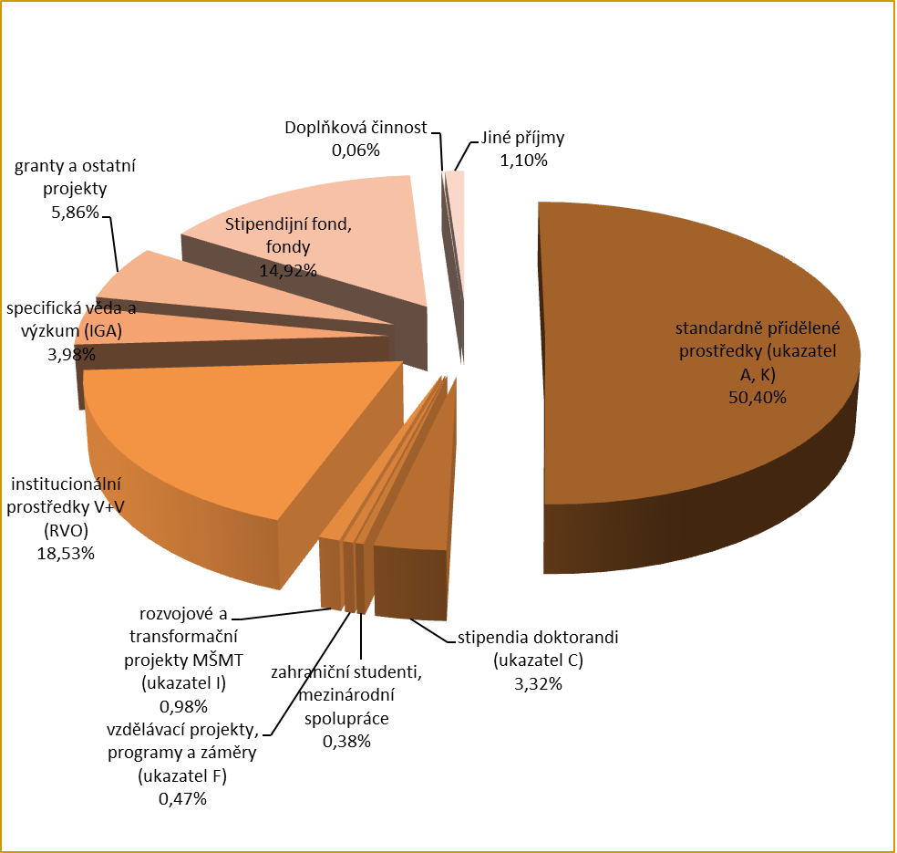

Nejpodstatnější část neinvestičních výnosů tvoří dotace a ostatní příspěvky na vzdělávací činnost celkem 50,4%, institucionální prostředky na podporu výzkumu a vývoje (18,53%), stipendijní fond (14,92%), dále granty a projekty (5,86%).

Graf č. 2: Vývoj struktury neinvestičních prostředků v letech 2012 – 2016

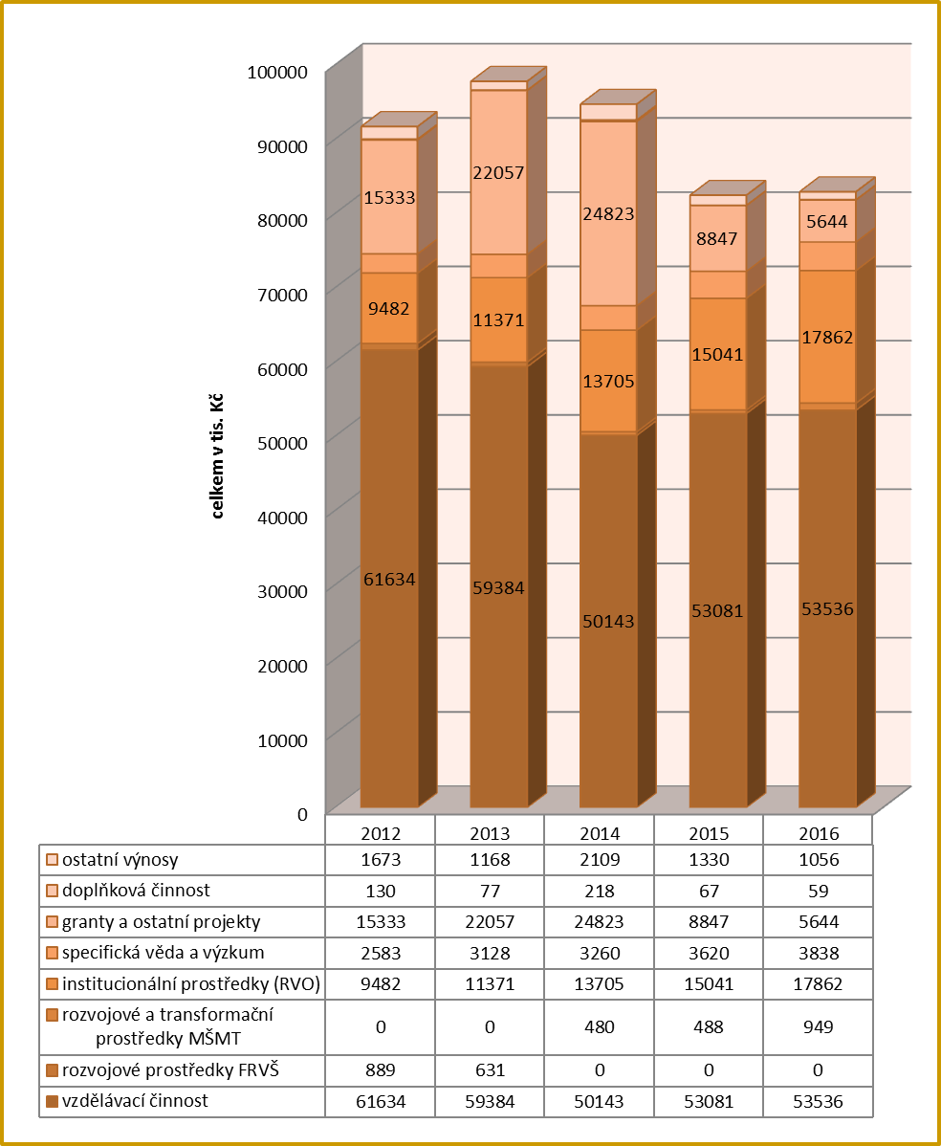
Za posledních 5 let je patrné postupné snižování prostředků na vzdělávací činnost na celkových výnosech fakulty a nutnost dorovnání těchto výkyvů z prostředků na podporu výzkumu a vývoje či grantových a ostatních projektových prostředků. Výnosy z grantů a projektů spolu s doplňkovou činností jsou nejnižší za sledované období.
Graf č. 3: Podané a přijaté projekty Interní rozvojová soutěž (v tis. Kč) a Centrální rozvojový projekt (MŠMT – ukazatel I) dle jednotlivých pracovišť

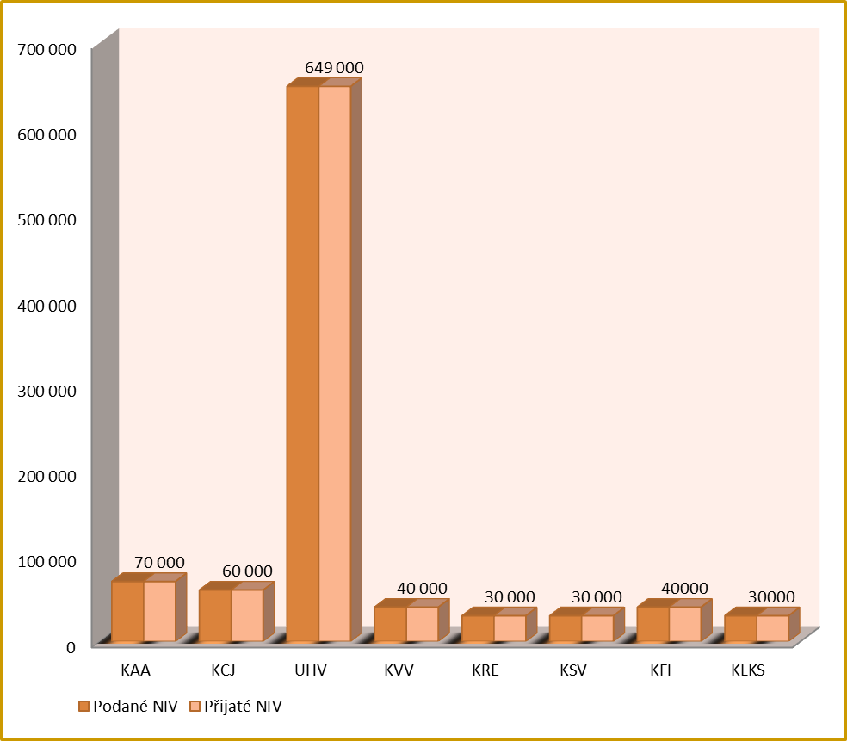

Pro rok 2016 bylo podáno 9 IRS projektů v celkové výši 449 000 Kč. Z toho 2 z katedry KAA, ostatní katedry podaly po jednom projektu. Všechny podané projekty byly přijaté. Finanční prostředky byly přiznány v požadovaných částkách.
Další projekt v rámci ukazatele I s názvem Podpora vzdělávání doktorandů a kariérního růstu post- byl podán a schválen ve výši 500 tis. Kč. Centralizovaný rozvojový projekt byl realizován na ÚHV.
Celkové finanční prostředky za ukazatel I byly 949 tis. Kč.

Graf č. 4: Podané a přijaté projekty Fondu vzdělávací politiky (MŠMT – ukazatel F) dle
jednotlivých pracovišť (v tis. Kč)

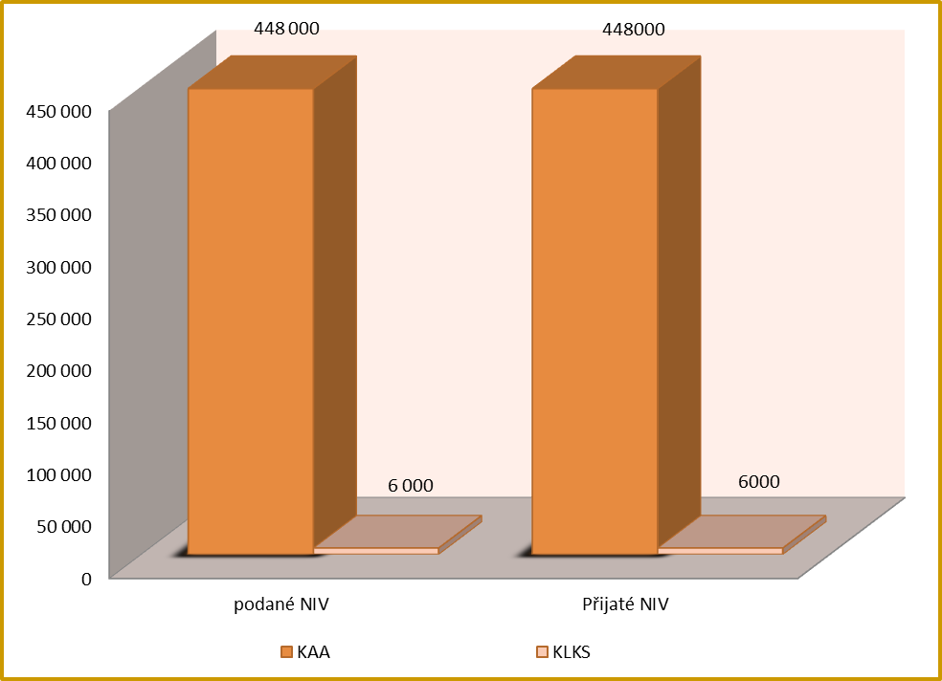

Pro rok 2016 byly celkem podány 2 projekty. Oba projekty byly přijaty v celkové výši 454 tis. Kč. Projekt na KAA byl realizován ve dvou etapách – původní rozpočet 320 tis. Kč MŠMT navýšilo o 128 tis. Kč, částka 6 tis. Kč je z projektu Registr uměleckých výstupů společná s Fakultou restaurování.

Graf č. 5: Podané, přijaté a realizované projekty GAČR dle jednotlivých pracovišť

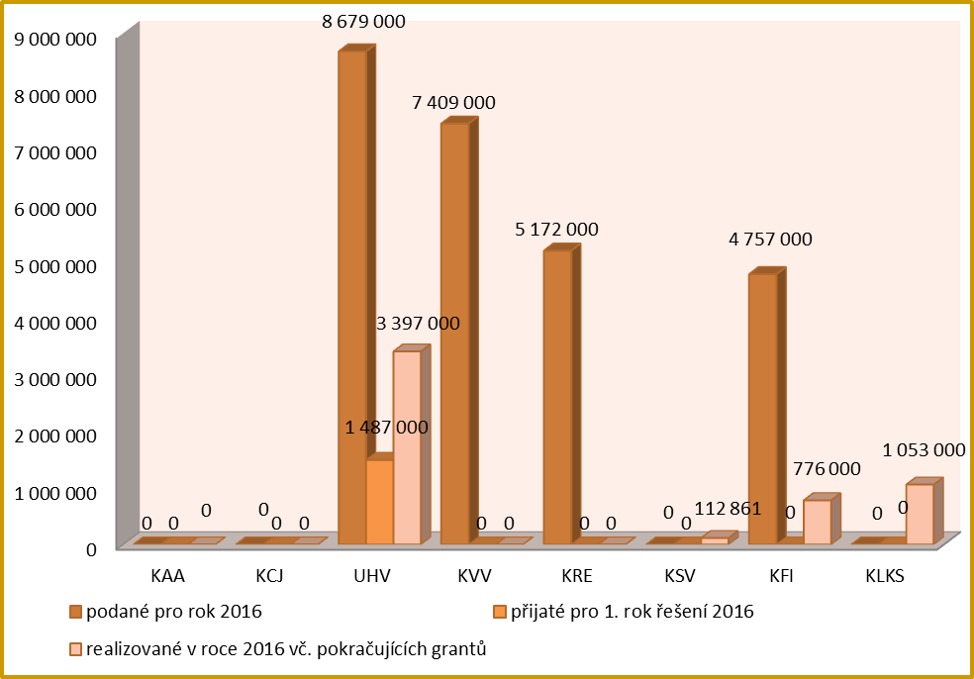

Pro rok 2016 bylo celkem podáno 12 projektů v celkové výši 26 017 tis. Kč, z toho byly přijaty 2 projekty z ÚHV ve výši 1 487 tis.. Celkový počet realizovaných (pokračujících i nových) projektů v roce 2016 bylo 8 v celkové výši 5 339 tis. Kč.

Graf 6: Řešené granty GAČR v roce 2016 a úhrada mzdových nákladů z projektů

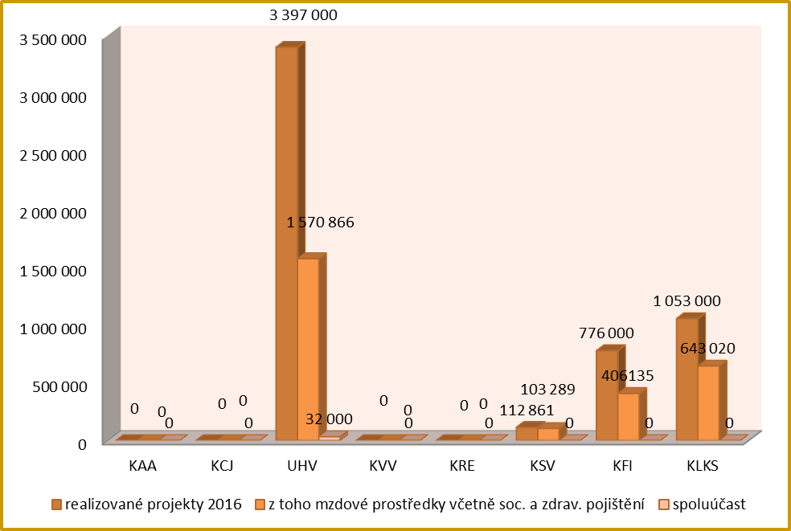

- NEINVESTIČNÍ NÁKLADY

Náklady | Celkem v tis. Kč
mzdové náklady: | 48882
mzdy | 34753
náhrady za 14 dní prac. neschopnosti | 98
zákonné pojištění | 11832
ostatní osobní náklady | 2199
odpisy | 10
opravy a udržování | 73
materiál + drobný majetek | 1455
všeobecný spotřební materiál | 613
knihy, časopisy | 382
drobný majetek do 40 tis. | 460
cestovné: | 1719
cestovné tuzemské | 242
cestovné zahraniční | 1372
cestovné zahraniční hosté | 17
cestovné ostatní cizí | 88
spotřeba energie: | 842
spotřeba elektřiny | 365
spotřeba tepla | 372
spotřeba vody | 105
jiné ostatní náklady: | 9524
stipendia doktorská | 3195
stipendia řádná a ostatní | 5967
studentská soutěž | 12
ostatní náklady | 350
režie společné útvary | 19764
dotace pro spoluřešitele | 250
náklady na reprezentaci | 141
služby: | 1782
xerox služby | 154
překlady | 503
inzerce | 30
vložné, školení | 88
poštovné | 55
pronájmy | 140
telefony | 13
software | 0
software, opravy, údržba | 19
pojištění | 177
dopravní výkony | 19
autorské honoráře | 1
dary | 29
ostatní služby | 554
daň z příjmů, ostatní daně a poplatky | 28
převod do fondů | 11908
Neinvestiční náklady celkem | 96378

- NEINVESTIČNÍ NÁKLADY DLE ČINNOSTÍ
Náklady | Celkem v tis. Kč | Dotace v tis. Kč | Věda v tis. Kč | Granty a ostatní projekty, vlastní výnosy v tis. Kč
mzdové náklady: | 48882 | 35595 | 9431 | 3856
mzdy | 34753 | 25356 | 6807 | 2590
náhrady za 14 dní prac. neschopnosti | 98 | 88 | 8 | 2
zákonné pojištění | 11832 | 8654 | 2217 | 961
ostatní osobní náklady | 2199 | 1497 | 399 | 303
odpisy | 10 | 10 | 0 | 0
opravy a udržování | 73 | 0 | 0 | 73
materiál + drobný majetek | 1455 | 108 | 589 | 758
všeobecný spotřební materiál | 613 | 89 | 307 | 217
knihy, časopisy | 382 | 6 | 64 | 312
drobný majetek do 40 tis. | 460 | 13 | 218 | 229
cestovné: | 1719 | 133 | 754 | 832
cestovné tuzemské | 242 | 68 | 116 | 58
cestovné zahraniční | 1372 | 6 | 609 | 757
cestovné zahraniční hosté | 17 | 0 | 17 | 0
cestovné ostatní cizí | 88 | 59 | 12 | 17
spotřeba energie: | 842 | 0 | 735 | 107
spotřeba elektřiny | 365 | 0 | 266 | 99
spotřeba tepla | 372 | 0 | 372 | 0
spotřeba vody | 105 | 0 | 97 | 8
jiné ostatní náklady: | 9524 | 41 | 1812 | 7671
stipendia doktorská | 3195 | 0 | 0 | 3195
stipendia řádná a ostatní | 5967 | 0 | 1657 | 4310
studentská soutěž | 12 | 0 | 0 | 12
ostatní náklady | 350 | 41 | 155 | 154
režie společné útvary | 19764 | 13246 | 6500 | 0
režie společné útvary | 10447 | 3947 | 6500 | 0
režie z FPP | 9317 | 9317 | 0 | 0
dotace pro spoluřešitele | 250 | 0 | 0 | 250
náklady na reprezentaci | 141 | 38 | 62 | 41
služby: | 1782 | 148 | 576 | 1058
xerox služby | 154 | 0 | 25 | 129
překlady | 503 | 45 | 348 | 110
inzerce | 30 | 16 | 14 | 0
vložné, školení | 88 | 2 | 37 | 49
poštovné | 55 | 0 | 0 | 55
pronájmy | 140 | 53 | 63 | 24
telefony | 13 | 13 | 0 | 0
software, opravy, údržba | 19 | 1 | 17 | 1
pojištění | 177 | 5 | 13 | 159
dopravní výkony | 19 | 5 | 12 | 2
autorské honoráře | 1 | 0 | 0 | 1
dary | 29 | 0 | 0 | 29
ostatní služby | 554 | 8 | 47 | 499
daň z příjmů, ostatní daně a poplatky | 28 | 0 | 8 | 20
převod do fondů | 11908 | 11166 | 650 | 92
Neinvestiční náklady celkem | 96378 | 60503 | 21117 | 14758

Graf č. 7 ukazuje poměr jednotlivých kategorií hrazených z dotace

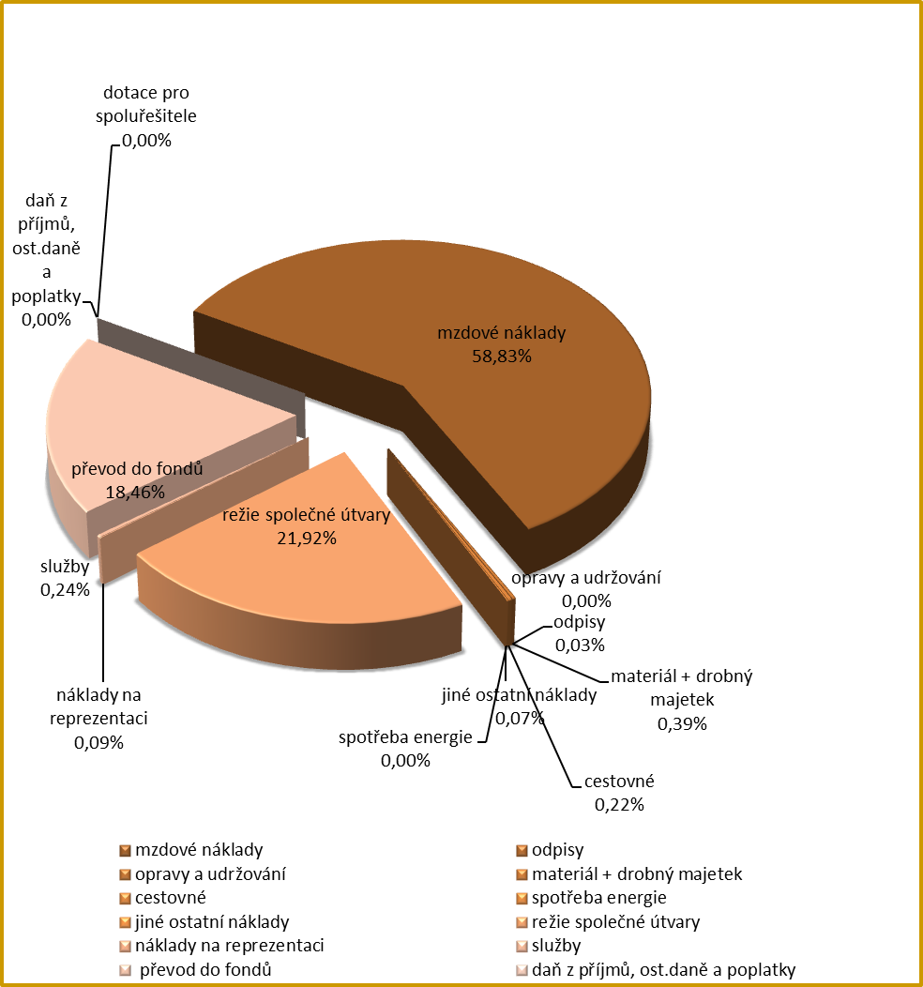

Graf č. 8 ukazuje poměr jednotlivých kategorií hrazených z prostředků vědy

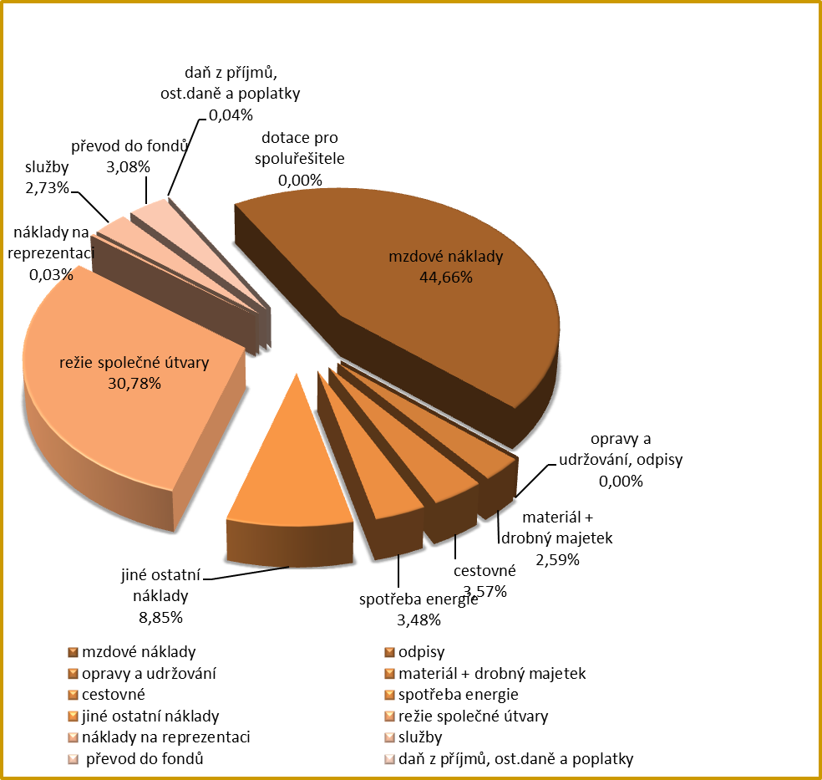

Graf č. 9 ukazuje poměr jednotlivých kategorií hrazených z grantů a ostatních
projektů

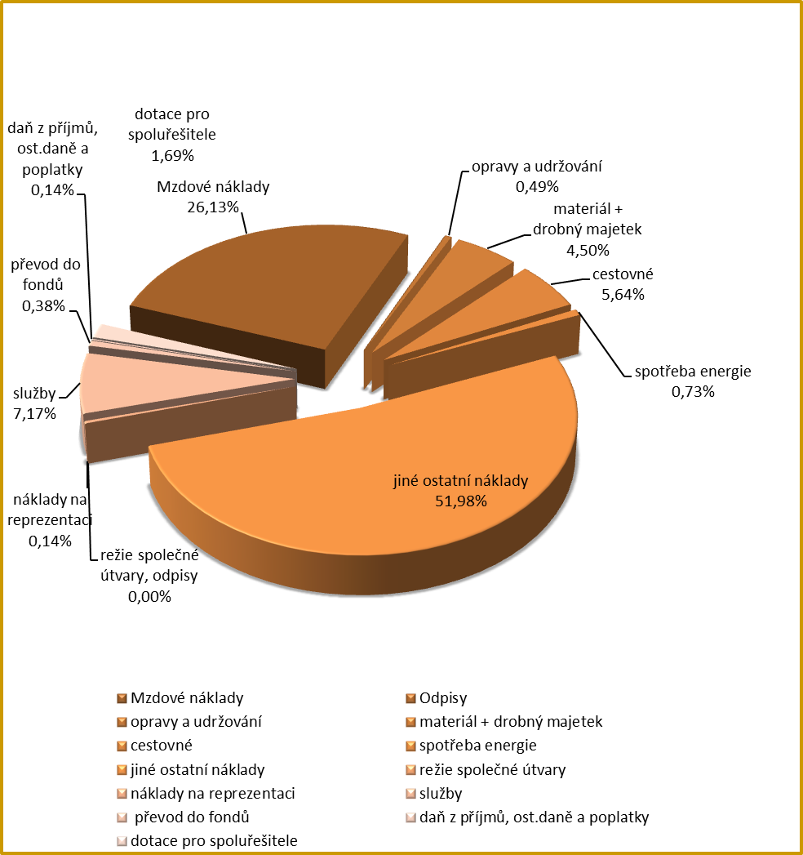

5. INVESTIČNÍ NÁKLADY

Investiční prostředky | příjmy v tis. Kč | výdaje v tis. Kč
čerpání FRIM | 408 | 0
jiné granty a projekty (FRVŠ) | 0 | 0
Investiční příjmy celkem | 408 | 0

